♦ DESCRIPTION :

Durée de la Séance : 9H

Situation déclenchante : Démonstrations par l'enseignant et observations par les élèves

Mise en situation de la ressource :
Sur le thème du Confort : étude de la robotique domestique
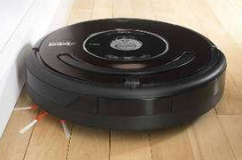
Bien que des robots dits "d'accompagnement" font timidement leur apparition, et outre les assistants vocaux lancés par Google© ou Amazon© (Google assistant ou Alexia), il n'en demeure pas moins que la majeure partie des applications robotiques propres à réaliser les taches du quotidien des humains concerne essentiellement le robot aspirateur autonome. Il est aujourd'hui le plus populaire à avoir investi la maison des particuliers.

Contenu de la Séance :

Cette séance aborde les 3 champs MEI d'un point de vue comportemental. L'activité 1 a la particularité de se travailler en spécialité IT de par les compétences et connaissances abordées. Il est important à ce niveau que les élèves aient quelques notions dans l'utilisation des logiciels modeleur 3D (Inventor), modeleur multiphysique (Scilab) et simulateur analogique-numérique (Proteus ISIS).

La séance comporte 3 activités :

- Activité 1 : Comment le Robot se déplace-t-il ? (3H00)
Spécialité IT

À travers cette activité de préférence en effectif réduit, l’élève découvre le principe de réduction de vitesse nécessaire au déplacement du Robot. Il doit être capable de calculer le rapport de réduction d’un système poulies-courroie et d’un engrenage.

- Situation déclenchante : démonstration de l'enseignant du fonctionnement d'un moteur CC et d'un motoréducteur. Mise en évidence de la relation Tension/Vitesse et Couple/Courant.
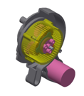
- Questionnement : participation orale avec la classe sur la nécessité de réduire la vitesse de rotation d'un moteur CC pour le déplacement du Robot aspirateur.
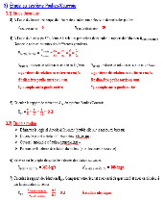
- Problème posé : Comment adapter la vitesse de rotation du moteur ?

- Étude par modélisation sous Inventor :
- Du système réducteur Poulies/Courroie
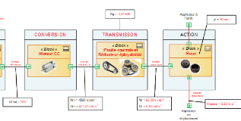
- Du système réducteur épicycloïdal
- Étude et calcul du rapport de réduction global
- Recherche de la vitesse de déplacement du robot aspirateur en observant le système réel présent au lycée pour le calcul de la vitesse de rotation du moteur
- Bilan : les élèves complètent le diagramme de bloc interne en y faisant apparaitre les vitesses en entrée et sortie de chaque constituant de la chaine de puissance
- Activité 2 : Quelles sont les stratégies de déplacement ? (3H00)
Spécialité I2D

À travers cette activité de préférence en effectif réduit, l’élève découvre le principe de détection des obstacles à distance (concept des ultrasons) et la programmation d'un nouveau scénario d'évitement afin d'augmenter l'autonomie du robot.

- Situation déclenchante : Analyse des stratégies d'évitement du robot aspirateur par observation du système réel présent au lycée.
- Questionnement : participation orale avec la classe sur la gestion des obstacles et l'impact sur l'autonomie énergétique du produit.
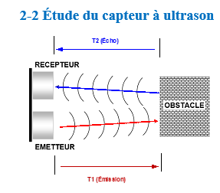
- Problème posé : Comment définir une nouvelle stratégie afin d'optimiser le déplacement ?
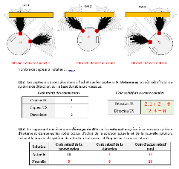
- Comparaison de deux stratégies d'évitement et analyse de l'impact sur le déplacement
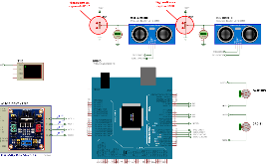
- Étude technologique du capteur à Ultrason (STEM) et son impact sur le prix de revient du produit
- Étude de la programmation du nouveau modèle d'évitement sous Arduino/Ardublock
- Modélisation et simulation de la solution programmée sous Proteus ISIS© :
- Mise en point et validation de la solution proposée

- Activité 3 : Comment assurer l'autonomie énergétique du produit ? (3H00)
Spécialité I2D

À travers cette activité de préférence en effectif réduit, l’élève découvre les différentes technologies de batteries et la notion de décharge dite "profonde". Il doit être capable d'évaluer un écart entre le comportement du réel et les résultats fournis par un modèle multiphysique.

- Situation déclenchante : Observation par les élèves de différentes batteries présentées par l'enseignant, avec relevé des caractéristiques affichées. Montrer par une simple mesure au voltmètre que la tension d'une batterie ne correspond pas à la valeur de charge affichée sur un téléphone portable.
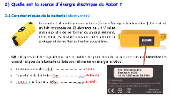
- Questionnement : participation orale avec la classe sur la notion de "charge restante" en lien avec la capacité d'une batterie.
- Problème posé : Comment évaluer l'autonomie énergétique du robot ?
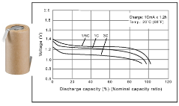
- Étude et comparaison des différentes technologies de batteries à partir de documents ressources
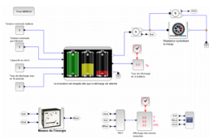
- Analyse de l'autonomie du robot aspirateur par observation des éléments de la batterie
- Étude du comportement d'une batterie par modélisation multiphysique sous Scilab. Analyse de l'influence des différents paramètres du modèle.
- Bilan : conclure sur la validité du modèle de simulation
♦ OBJECTIFS et COMPÉTENCES VISÉS, SaVOIRS associés

Objectifs visés :

O6 – Préparer une simulation et exploiter les résultats pour prédire un fonctionnement, valider une performance ou une solution

Compétences visées :

Activité 1 : Étude de la motricité du Robot (IT) – Modélisation Inventor
CO6.3. Évaluer un écart entre le comportement du réel et les résultats fournis par le modèle en fonction des paramètres proposés, conclure sur la validité du modèle
CO4.2. Décrire le fonctionnement et/ou l’exploitation d’un produit en utilisant l'outil de description le plus pertinent

Activité 2 : Étude de la détection des obstacles (I2D) - Modélisation Proteus ISIS
CO3.1. Identifier et caractériser les constituants d’un produit ainsi que ses entrées/sorties
CO6.4. Choisir pour une fonction donnée, un modèle de comportement à partir d’observations ou de mesures faites sur le produit

Activité 3 : Étude de l’autonomie énergétique (I2D) - Modélisation Scilab / Mesures sur système
CO3.4. Identifier et caractériser des solutions techniques
CO6.2. Identifier et régler des variables et des paramètres internes et externes utiles à une simulation mobilisant une modélisation multiphysique
CO6.3. Évaluer un écart entre le comportement du réel et les résultats fournis par le modèle en fonction des paramètres proposés, conclure sur la validité du modèle

Savoirs associés :

Activité 1 : Étude de la motricité du Robot (IT) – Modélisation Inventor
SA 4.1.1 Représentation numérique des produits
SA 5.2.3 Transmetteurs des mouvements
SA 6.3.2 Mesure et validation de performances

Activité 2 : Étude de la détection des obstacles (I2D) - Modélisation Proteus ISIS
SA 2.4.2 Acquisition et restitution de l’information
SA 2.4.3 Codage et traitement de l’information
SA 2.4.5 Structure d’une application logicielle
SA 3.1 Modélisations et simulations

Activité 3 : Étude de l’autonomie énergétique (I2D) - Modélisation Scilab / Mesures sur système
SA 3.3. Comportement énergétique des produits
PC : Énergie interne.
SA 2.3.2. Stockage d’énergie
PC : L’énergie et ses enjeux.

